Лабораторная работа №4. Метод Монте-Карло.
(Срок сдачи 26.11.2018)

1) (2+2+3 баллов) По методу Монте-Карло вычислить приближенное значение определенного интеграла. Параметр числа итераций n выбрать большим 1000. Сравнить полученное значение либо с точным значением (если его получится вычислить), либо с приближенным, полученным в каком-либо математическом пакете.
Варианты:
1) a) ; б) ; в) 
2) a) ; б) ; в) ;
3) a) ; б) ; в) ;
4) a) ; б) ; в) .
5) a) ; б); в) 
6) a) ; б) ; в) 
7) a) 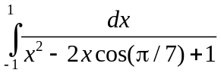; б) ; в) ;
8) a) 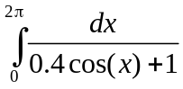; б) ; в) 
9) a) ; б) ; в) 
10) a) ; б) ; в) ;
11) a) 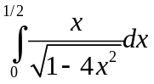; б) ; в) 
12) a) ; б) ; в) 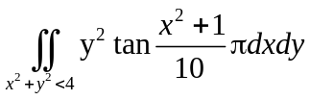
13) a); б) ; в) 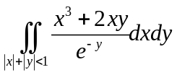
14) a) ; б) 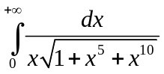; в) .
15) a) ; ; б) ; в) 
16) a) ; б) ; в) ;

Дополнительные задания

1) (3 балла) Решить систему линейных алгебраических уравнений 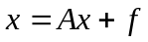 методом Монте-Карло. Сравнить с решением данного уравнения, полученным произвольным численным методом или решением в произвольном математическом пакете. В качестве матрицы А взять матрицу P из своего варианта лабораторной работы номер 2 и все ее элементы умножить на 0.9. В качестве вектора f выбрать вектор из той же лабораторной работы. Если система получается несовместной или имеет не одно решение, то разрешается изменить матрицу А, домножив некоторые ее элементы на -1.

